HOTEL KING ***
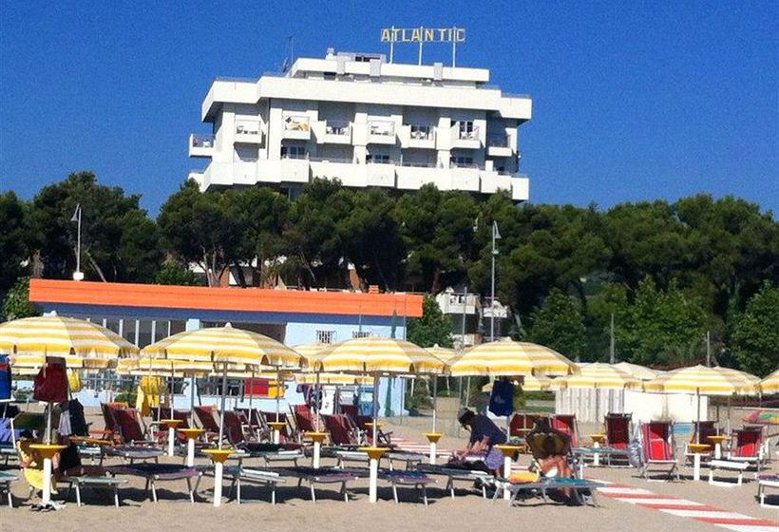
ALBA ADRIATICA

Località:
Alba Adriatica è una rinomata località balneare abruzzese, forte meta del turismo estivo grazie alle sue spiagge pulite e
al mare limpido e digradante, che la rendono adatta ai soggiorni di adulti e bambini. Hotel: L’hotel King è una struttura che sorge in posizione fronte mare ad Alba Adriatica, sul litorale dove si trovano le principali attività commerciali.
L’hotel è gestito direttamente dalla proprietà che, con la loro professionalità, sa ricreare un’atmosfera accogliente per un soggiorno confortevole e in pieno relax. Le camere sono luminose, arredate in maniera semplice e funzionale; sono tutte dotate di servizi privati con box doccia e asciugacapelli, tv, telefono, aria condizionata, wifi, balcone, cassaforte. La cucina propone specialità tipiche locali e nazionali, con menu a tre scelte di primi e secondi, buffet delle verdure, frutta o dessert. L’hotel è dotato di spazi comuni interni ed esterni: hall, sala tv, sala ristorante, piscina con getti d’acqua e idromassaggio, solarium, veranda attrezzata con tavolini e sedie.

29 AGOSTO – 12 SETTEMBRE

Quota individuale Euro 930,00
(minimo 40 pax)

Supplemento Camera Singola Euro 220,00
Acconto Euro 280,00
Saldo Entro il 29/07/2021

La quota comprende:
Viaggio in Bus - pensione completa - assistenza durante il soggiorno - assistenza medico-sanitaria USL – brindisi di benvenuto – festa di arrivederci – aria condizionata in camera – pensione completa con bevande ai pasti (1/2 di acqua minerale – ¼ vino) cena tipica – servizio spiaggia : 1 ombrellone e 2 lettini .
LA QUOTA NON COMPRENDE:
IMPOSTA DI SOGGIORNO comunale da pagare in Hotel - Extra e tutto quello non indicato nella quota comprende.

Organizzazione Tecnica - TGA S.r.l. a Socio Unico - Limena (Pd)
Etsi Sede di Novara Via dei Caccia 7/ B Tel. 0321-6751053 etsi@cislnovara.it

